PTIR – Analyse de la mobilité humaine (NetMob)
Suite du rapport : clustering, corridors communs et analyse par profils
Dans le premier document, je me suis arrêté juste après la pipeline de nettoyage / segmentation. Cette suite reprend donc à partir des trajectoires déjà propres, avec l’objectif de montrer comment je passe de trajets individuels à une lecture plus collective des déplacements.
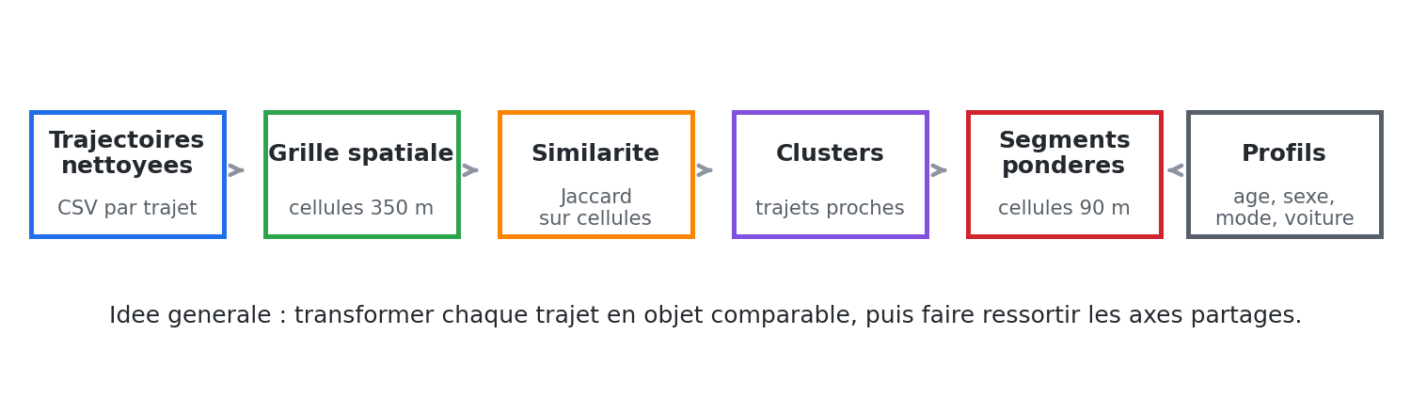
Vue d'ensemble de la suite après la pipeline.

3. Passage des trajectoires aux objets comparables
Une fois les trajets nettoyés, le problème principal n’est plus le bruit GPS, mais la comparaison entre trajets. Deux personnes peuvent prendre le même axe avec un nombre de points différent, une vitesse différente, ou des points légèrement décalés. Comparer directement les coordonnées point par point serait donc trop fragile.
J’ai donc transformé chaque trajectoire en une suite de cellules spatiales. L’idée est de projeter les points GPS sur une grille : au lieu de comparer chaque latitude / longitude exacte, on compare les zones traversées par le trajet. Cela rend la comparaison plus robuste aux petits écarts GPS.
- Chaque trajet devient une liste de cellules traversées.
- La forme globale du trajet est conservée, mais les petits décalages sont absorbés.
- Deux trajets sont considérés proches s’ils partagent suffisamment de cellules.
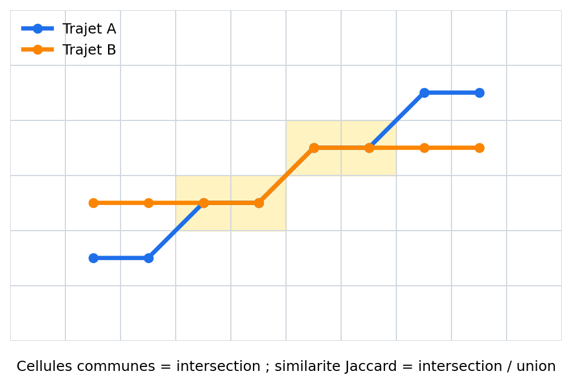
Principe de comparaison : deux trajets différents peuvent partager les mêmes cellules centrales.

4. Mesure de similarité et clustering
Pour mesurer la proximité entre deux trajets, j’utilise une similarité de type Jaccard sur les ensembles de cellules. Concrètement, on regarde la proportion de cellules communes par rapport au nombre total de cellules visitées par les deux trajets.
Le clustering regroupe ensuite les trajets qui dépassent un seuil de similarité. Dans le code, cela revient à relier les trajectoires proches, puis à fusionner les composantes connectées avec une structure Union-Find. Ce choix est simple à expliquer et pratique pour une première version, car il ne force pas un nombre de clusters à l’avance.
- Entrée : trajectoires nettoyées et trimmées.
- Représentation : cellules de grille, ici principalement autour de 350 m pour le clustering.
- Similarité : part de cellules communes entre deux trajets.
- Sortie : un identifiant de cluster par trajectoire.
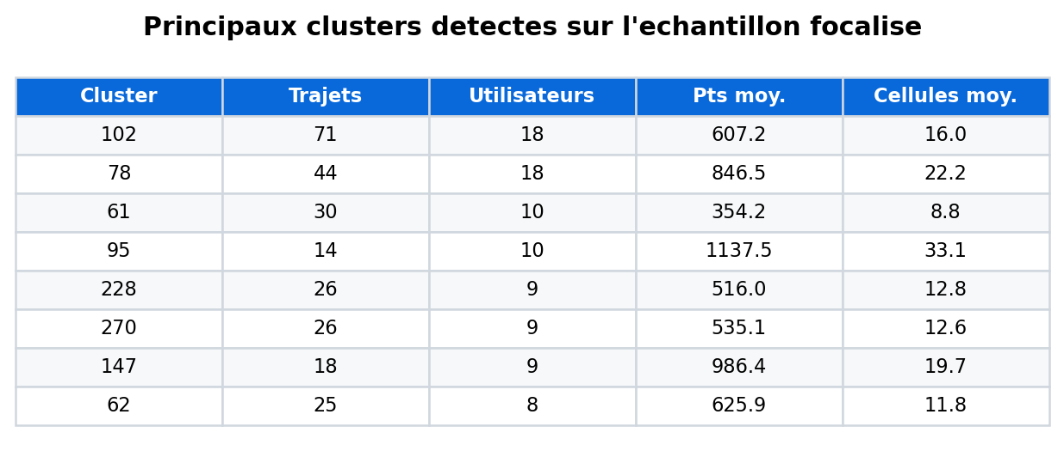
Extrait des clusters les plus partagés dans l'expérience focalisée.

Choix du seuil Jaccard
Pour choisir le seuil, j’ai testé plusieurs valeurs entre 0,25 et 0,60 en gardant la même contrainte minimale de 5 cellules communes. Un seuil trop faible fusionne trop de trajectoires dans de très gros clusters, ce qui devient difficile à interpréter. Un seuil trop élevé fragmente fortement les résultats et laisse beaucoup de trajectoires isolées. La valeur 0,42 correspond au compromis retenu : elle conserve des clusters collectifs exploitables sans produire un cluster géant qui mélange presque toute la zone.
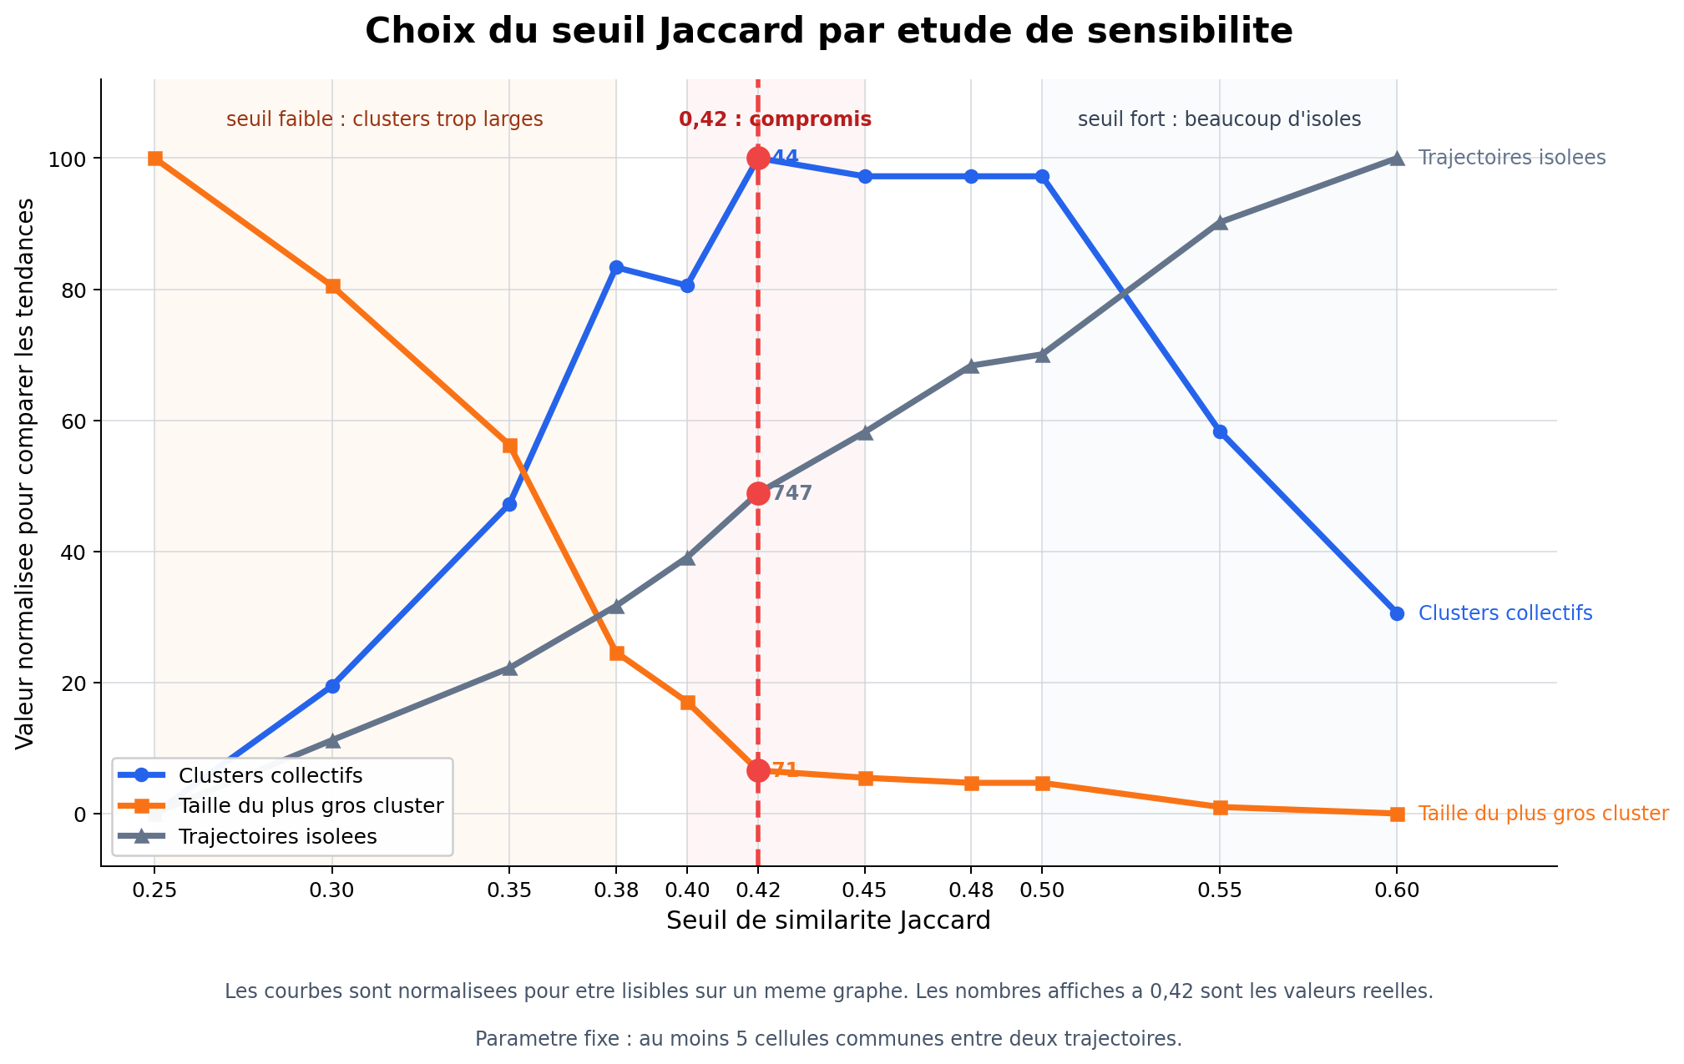
Étude de sensibilité utilisée pour justifier le choix du seuil Jaccard = 0,42.

5. Résultats sur un échantillon focalisé
Pour éviter d’avoir une carte illisible à l’échelle de tout le dataset, j’ai aussi créé une version focalisée sur 100 utilisateurs situés dans une même zone. Cette étape sert surtout à tester si la méthode produit des groupes interprétables localement.
Sur cet échantillon, la sortie contient 900 clusters et 92433 segments pondérés. Le cluster le plus partagé atteint 18 utilisateurs, et le plus grand cluster contient 71 trajectoires. Cela montre que certains axes reviennent réellement entre plusieurs personnes, même après suppression des zones trop personnelles.
La carte HTML générée permet ensuite d’afficher les trajectoires représentatives des clusters, les variantes individuelles, et les segments les plus partagés. L’intérêt n’est pas seulement de dire que deux trajets se ressemblent, mais aussi de visualiser où ils se superposent.
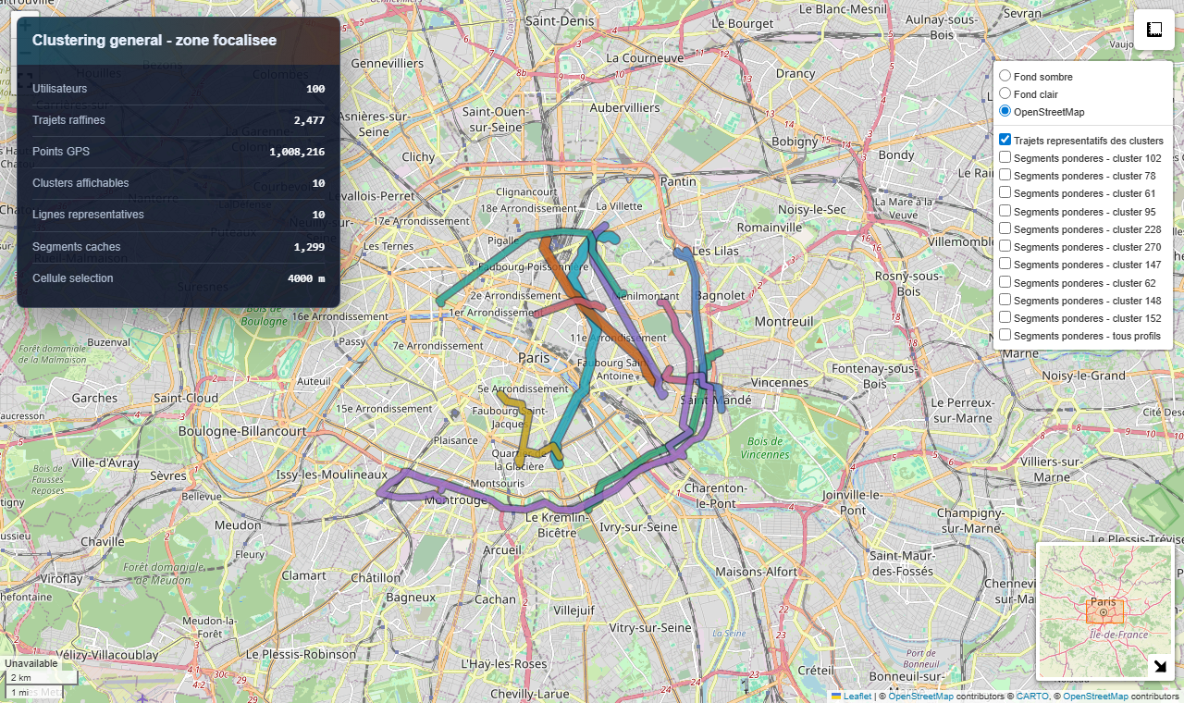
Aperçu hors fond de carte : plusieurs trajectoires d'un même cluster suivent des zones proches.

6. Segments pondérés et corridors communs
Le clustering Jaccard sert à regrouper les trajets qui se ressemblent dans leur ensemble. Mais pour trouver les axes vraiment fréquentés, on peut aussi regarder directement les portions de route. C’est l’intérêt des segments pondérés.
Le principe est de découper les trajectoires en transitions entre cellules voisines. Ensuite, on compte combien d’utilisateurs passent par chaque transition. Une même transition répétée dans un même trajet ne doit pas artificiellement gonfler le score : l’objectif est de mesurer un partage entre utilisateurs, pas seulement une répétition locale.
Dans la sortie focalisée, le segment le plus fréquent est partagé par 10 utilisateurs. Sur la carte, l’épaisseur du trait représente ce poids : plus le segment est épais, plus il est emprunté par plusieurs personnes.
- Jaccard répond à : quels trajets complets se ressemblent ?
- Les segments pondérés répondent à : quelles portions de route sont souvent utilisées ?
- Les corridors reconstruits relient ensuite plusieurs segments successifs pour obtenir des axes plus continus.
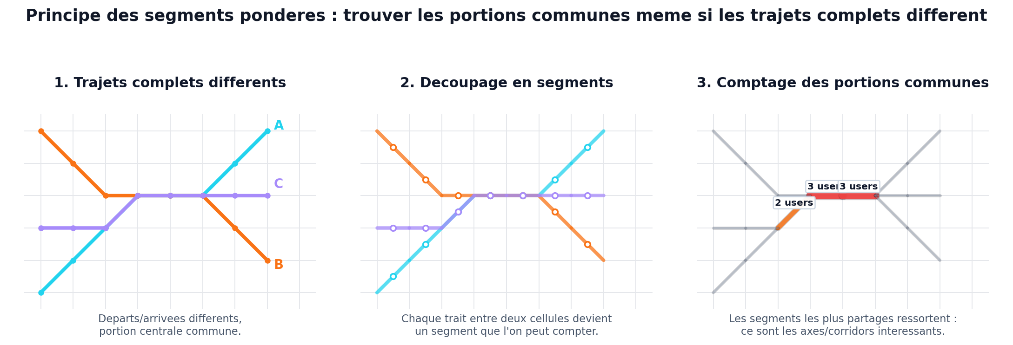
Schéma de principe : on compte les portions communes, même quand les trajets complets ne sont pas identiques.
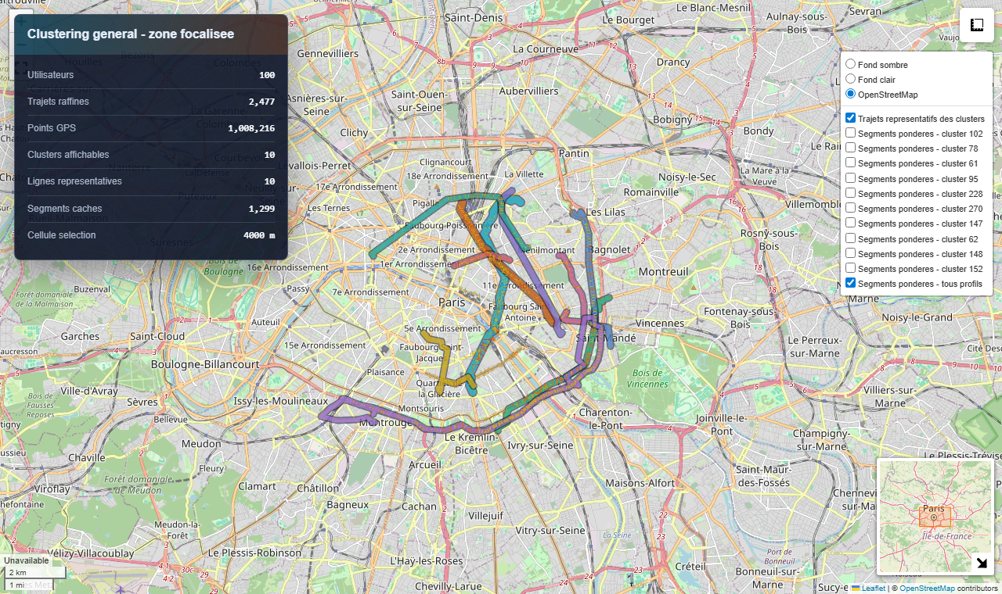
Segments pondérés : les traits épais correspondent aux portions les plus partagées.

7. Analyse par profils
Une fois les trajectoires communes détectées, j’ai commencé à relier les résultats aux informations des individus. L’objectif est de pouvoir comparer les mobilités selon plusieurs profils : âge, sexe, possession de voiture, abonnement Navigo ou mode dominant.
Dans le résumé de profils, on retrouve par exemple des groupes par âge, par mode dominant et par sexe. Pour le critère sexe, l'échantillon totalise 2477 trajectoires analysées dans le fichier de synthèse. Ces filtres ne servent pas encore à conclure sociologiquement, mais ils rendent l’outil exploitable pour poser des questions plus précises.
La carte des profils ajoute une petite interface avec deux menus : un critère et une valeur. On peut donc afficher les clusters représentatifs d’un groupe, par exemple les trajets associés au mode WALKING, au métro, à une tranche d’âge, etc.
- AGE_GROUP : 18-24, 25-34, 35-44, etc.
- DOMINANT_MODE : WALKING, SUBWAY, BIKE.
- SEX : Man / Woman.
- NAVIGO_SUB, DRIVING_LICENCE et NB_CAR_GROUP pour les variables de transport.
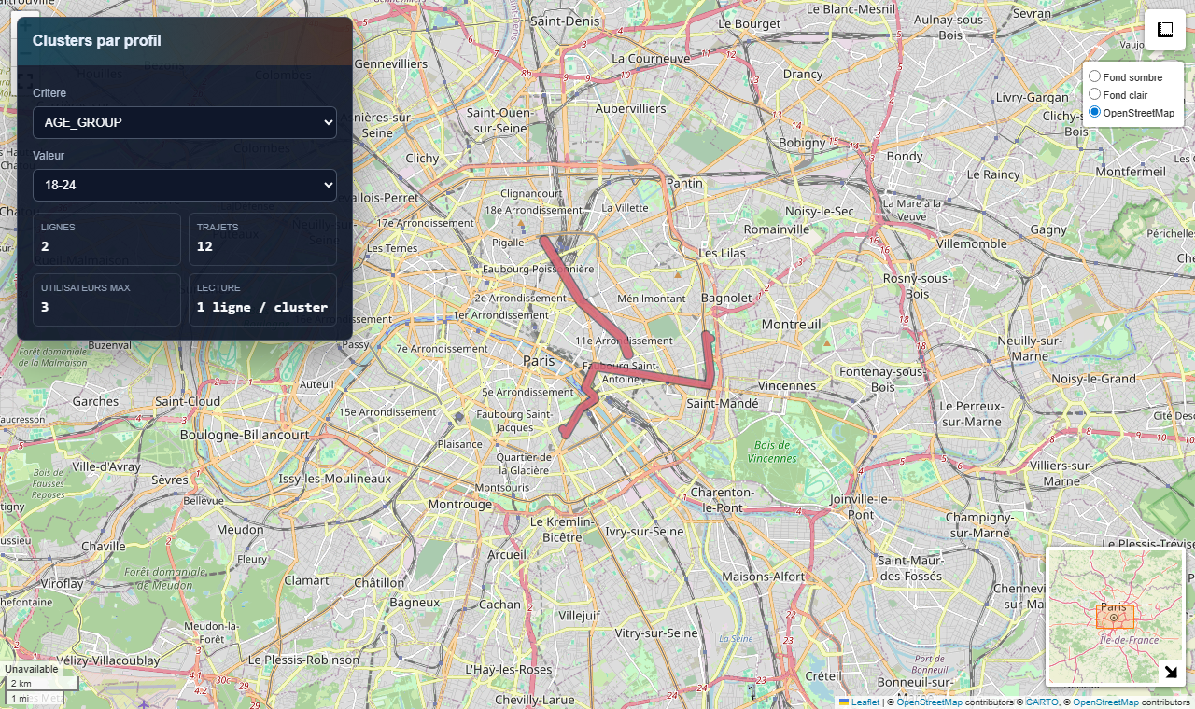
Exemple des volumes de trajectoires disponibles par profil.

8. Ce que les cartes produites permettent de montrer
À ce stade, le projet produit plusieurs cartes HTML : une carte de clusters généraux, une carte de segments partagés, une carte focalisée, et une carte par profils. Ce ne sont pas seulement des visualisations finales : elles servent aussi à contrôler si les paramètres choisis donnent des résultats cohérents.
Par exemple, si un cluster regroupe surtout des trajets d’un seul utilisateur, il est moins intéressant pour l’analyse collective. À l’inverse, un cluster avec plusieurs utilisateurs et plusieurs trajectoires indique une zone de mobilité plus partagée. Les segments pondérés aident aussi à éviter de surestimer un trajet complet lorsque seule une portion est commune.
- map_focused_general_clusters.html : lecture globale des clusters sur l’échantillon focalisé.
- map_focused_profile_clusters.html : lecture avec filtres de profils.
- focused_general_weighted_segments.csv : segments pondérés par utilisateurs et trajectoires.
- focused_general_summary.csv : résumé chiffré des clusters.

9. Limites actuelles
Les résultats sont encourageants, mais ils restent exploratoires. Le principal point sensible est le choix des seuils : taille de grille, similarité minimale, nombre minimal d’utilisateurs, et taille des cellules pour les segments. Des seuils trop faibles créent beaucoup de petits groupes peu significatifs ; des seuils trop forts risquent de masquer des ressemblances réelles.
Une autre limite est que la grille simplifie l’espace. C’est voulu pour rendre les trajectoires comparables, mais cela peut mélanger deux rues proches si la cellule est trop grande. À l’inverse, si les cellules sont trop petites, deux trajets similaires mais légèrement décalés ne se rencontrent plus.
- Affiner les paramètres avec plusieurs zones tests.
- Distinguer les vrais trajets communs des allers-retours ou boucles locales.
- Améliorer la reconstruction des corridors continus à partir des segments.
- Comparer les profils seulement après avoir vérifié que les groupes sont suffisamment représentés.

10. Bilan de l’avancement
Après la pipeline, j’ai donc ajouté une chaîne d’analyse qui transforme les trajectoires propres en clusters et en corridors communs. Le passage par la grille permet de comparer des trajets qui n’ont pas exactement les mêmes points GPS. Le clustering permet d’identifier des familles de trajets similaires, et les segments pondérés permettent d’isoler les portions réellement partagées.
La partie profils commence à faire le lien entre mobilité spatiale et caractéristiques des usagers. Pour l’instant, je considère cette partie comme un outil d’exploration : elle montre que la pipeline complète fonctionne, mais les interprétations doivent encore être consolidées par des tests de paramètres et une analyse plus fine des cartes.

Schema recapitulatif : Jaccard et segments
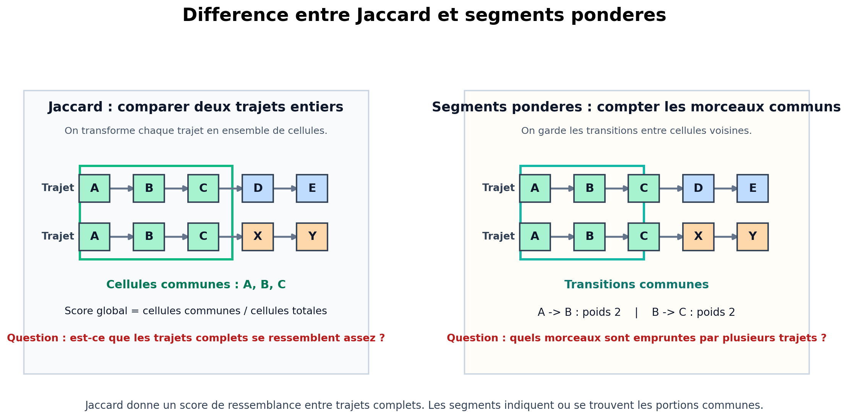
Difference entre Jaccard et segments ponderes : le premier compare les trajets complets, les seconds localisent les portions communes.

Conclusion rapide
En résumé, je suis passé d’un fichier GPS brut à une chaîne complète : nettoyage, segmentation, trimming, sampling, puis clustering, segments communs et filtres de profils. La prochaine étape serait surtout de stabiliser les seuils et de choisir quelques exemples de zones / profils à analyser en détail.

